Муниципальное казенное дошкольное образовательное учреждение Заславский детский сад

«Квест-игра»
современная игровая технология обучения дошкольников в условиях ФГОС ДО

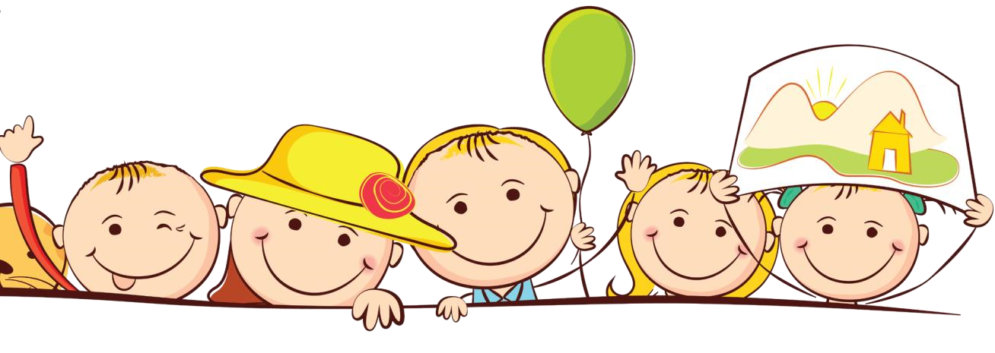

Музыкальный руководитель:
Михалева Ю.Д

Современная концепция образования нацеливает педагогов на формирование целостной системы универсальных учебных навыков и умений. Обучение в форме игры - замечательная творческая возможность для педагога интересно и оригинально организовать жизнь своих воспитанников. Наиболее эффективной и оригинальной образовательной технологией, которой под силу создать благоприятные условия для активизации у детей интереса к познавательной деятельности и стремления с увлечением решать проблемные задачи является интерактивная игра-квест. Процесс внедрения в практику квест-технологии помогают дошкольникам справиться с застенчивостью, способствуют развитию речи, памяти, внимания, расширению кругозора, развивают умение слушать и слышать другого, активизируют речевое общение.
Квест-игра «Осенний переполох»
Задачи:
- активизировать интерес к познанию окружающего мира;
- помочь детям усвоить новые знания и закрепить ранее изученные;
- создать комфортный эмоциональный настрой, способствующий личностной самореализации;
- воспитывать взаимопонимание и чувство товарищества, формировать умение решать конфликты;
- способствовать развитию мышления, речи, интеллектуальных и творческих способностей, коммуникативных навыков;
- стимулировать инициативность и самостоятельность, исследовательскую и экспериментальную деятельность.
Виды деятельности: коммуникативная, игровая, музыкальная.
Участники: дети, музыкальный руководитель, воспитатели
Предварительная работа:
- подбор музыкального репертуара;
- разучивание стихов, танцев.

(Дети старшей и подготовительной группы входят в зал под музыкальное сопровождение. Их встречает музыкальный руководитель).
Муз рук: Постучалась снова в двери
Осень - золотая, щедрая пора,
С урожаем листьев разноцветьем,
К нам на праздник в детский сад пришла! (Из - за ширмы выбегают - Осень.)
Осень: Помогите, спасите!
Муз рук: Что случилось?
Осень: За мной гонится - Зима. (оглядывается)
Я вижу она здесь уже побывала и все краски с картин забрала!
Осень: - Она и вас хочет сделать бесцветными
- Я слышу её шаги, побежали!
(Вбегает Зима под музыку)
Зима: Что, любуетесь на свои рисунки? (показывает на шторы) Да, теперь они по - настоящему стали красивы, потому что бесцветные. Скоро все вокруг таким станет, вот только расправлюсь с осенью. Где она? (видит их за ширмой)
Ах, вот вы где! Ненавижу яркие цвета! Ненавистна мне земная красота!
Я хочу, чтоб стало все бесцветным, блёклым, скучным, тусклым, грязным, бледным! Все краски у меня в плену. Закрою их в сундук, и они станут бесцветными. (Снимает разноцветные листочки с осени и складывает в сундук).
Иди к ребятам, теперь вы мне не страшны. Наступило время моего царствования - время бесцветности! Теперь вы будете жить по моим законам! Я - Великий Кощей Бесцветный! Разрешаю называть меня Ваша Бесцветность! Ха - ха, по - моему звучит неплохо! (Осень садится к детям, Зима убегает).
Ведущий: Ребята, что же нам делать? Кто нам поможет? Посмотрите, это палитра осени, но на ней нет красок? Давайте позвоним маме осени и спросим: - (Звонок по телефону, идет разговор педагога с «осенью»).

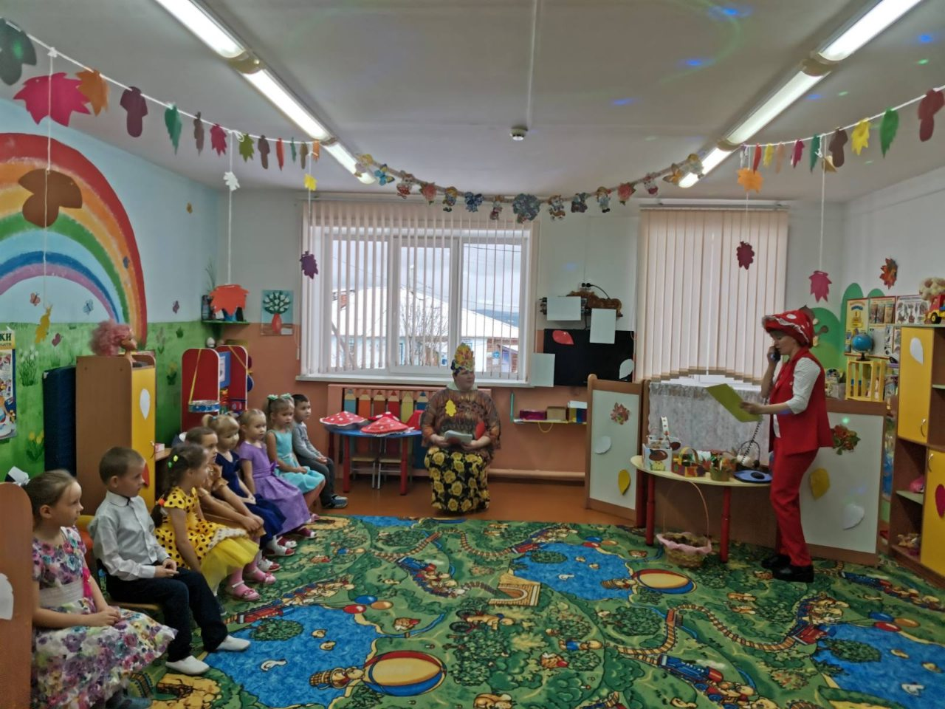

Осень, у нас беда, Зима забрала все краски с картин ребят.
Осень: И у меня пропали все краски в лесу. Вместо синего неба и разноцветных листьев - пустота! Дети, помогите мне вернуть краски.
Педагог: Мы рады помочь. А как?
Осень: - На полянке вы найдёте волшебные листики. На них указана дорога и задания, которые надо выполнить и тогда краски вернутся на палитру, и я смогу раскрасить лес.
Педагог: - Найдём волшебный листик? (ищет) вот он!!! А здесь еще и план -карта нашего с вами путешествия. Но, прежде, чем мы с вами отправимся на поиски красок, и чтоб, идти нам было, веселей, вы ребята, спойте поскорей!
Песня - «Осень милая шурши»
(Читаю задание на листике 1)
Бегать нужно там, скакать,
Веселиться и играть,
Только раз зайдёшь туда:
Начинается игра!
Педагог: За овощи и фрукты - верну вам желтый цвет, их с дерева сорвите, я съем их на обед.
Ведущий; Это задание мы быстро исполним. Посмотрите ребята, какое чудо - на поляне растет.
Проводится игра «СОБЕРИ ФРУКТЫ и овощи» в корзинки

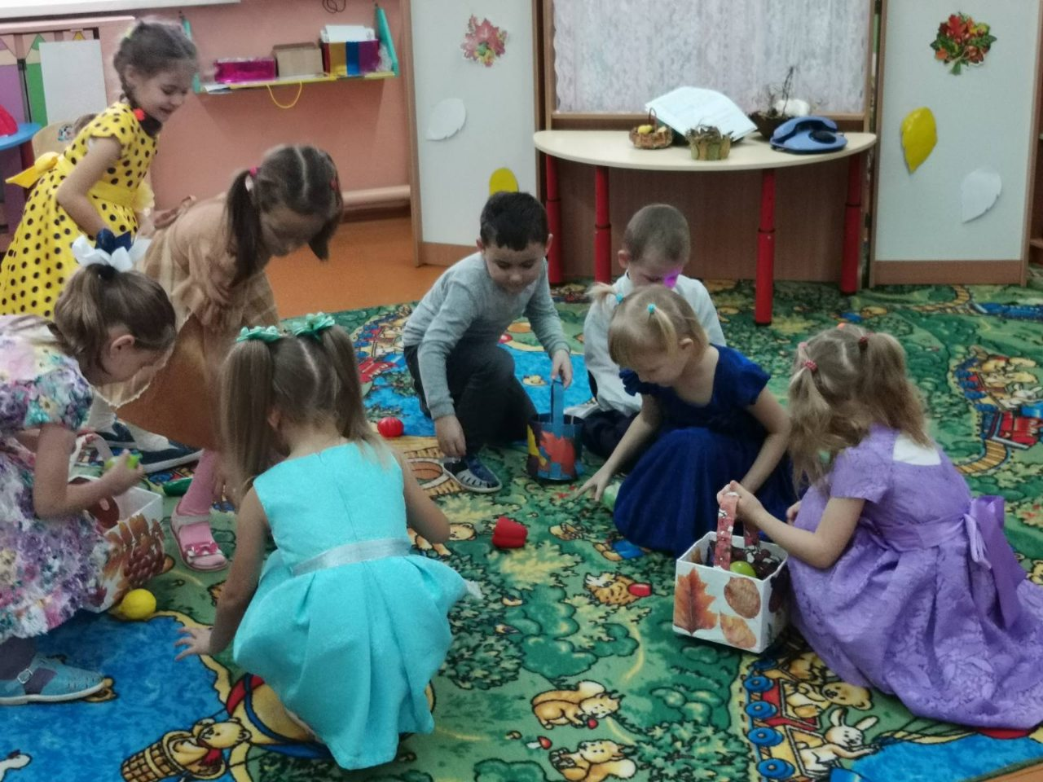
Получают листик.
Задание – подсказка на листике2
Чем ребятам заниматься?
Как учиться и когда?
Как гулять и развлекаться?
Мы не знаем, вот беда!
Но занятий целый лист
Пишет детям методист!
(кабинет методиста)
Задание «Собери съедобные грибы»
Давайте соберём грибы на верёвочку, и подарим их белке, ведь у неё много забот в осенний период. Она делает запасы на зиму. (Дети идут собирать грибы и нанизывают их на верёвочку). Назовите грибы, которые вы собрали? (подберёзовик, подосиновик, маслята, груздь, лисички, опята, сыроежки).
Получают листик красный
(Подсказка 3)
В свою группу вы идите и записки поищите!
Записки в группе:
1. Подскажу тебе немножко, Посмотри-ка на окошко!
(На окно приклеила записку с надписью)
2. Подсказку ты найдёшь всегда,
Где шумно плещется вода.
3. Два брюшка, четыре ушка.
Набита ПУХОМ, Лежит под УХОМ. (находят лист)
Задание «Две ладошки ты возьми и оранжевую краску получи»
Дети: чтобы получить оранжевую краску надо смешать жёлтую и красную краски. (раскрашивают ладошками дерево на ватмане)
Задание –подсказка на листике 4
В нашем детском саду есть много групп
Идите туда где ваши друзья живут
(в группу параллели)
Задание «Найди домики для листьев»
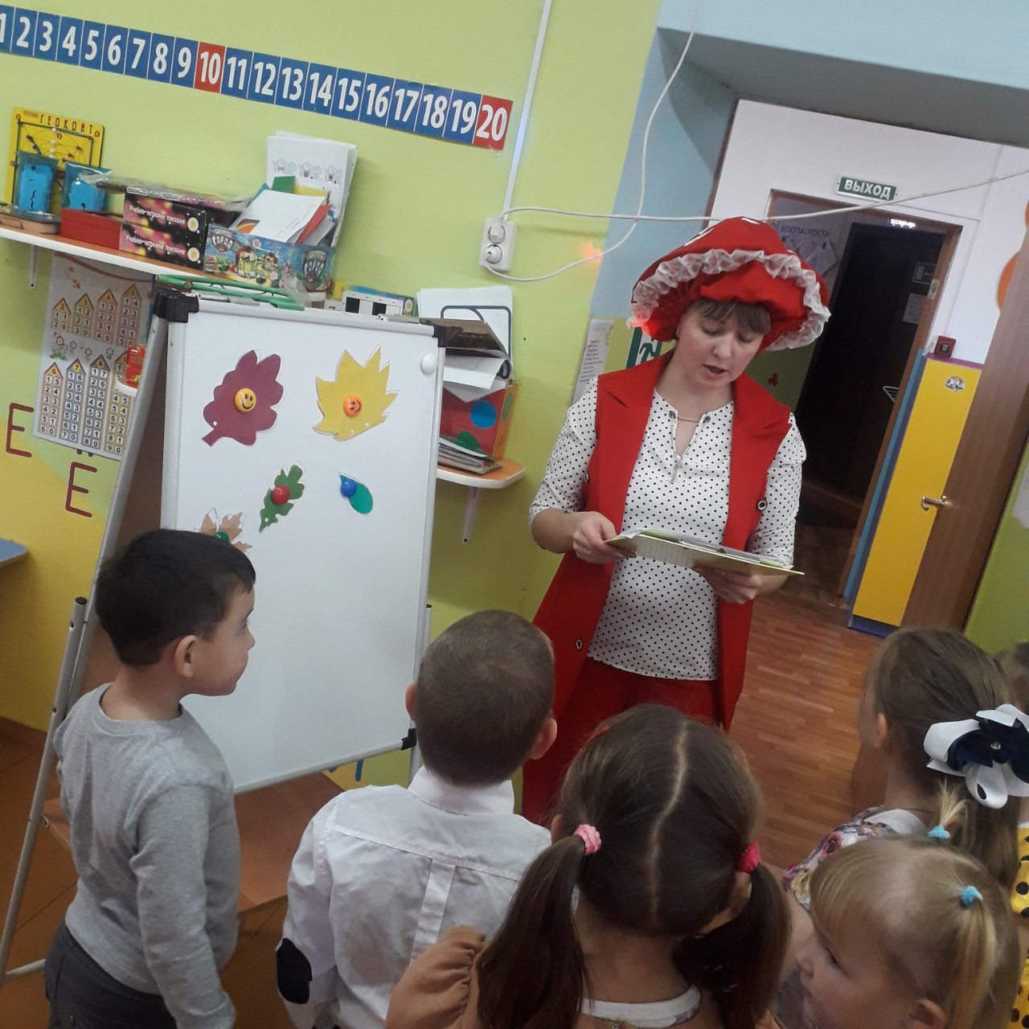
Возьмите карточку, на ней контурное изображение листьев - домики. Необходимо найти каждому листику домик. Разложите перед собой листья, назовите их (берёзовый, кленовый, дубовый, каштановый, осиновый, рябиновый). Возьмите берёзовый листочек и найдите его домик. Затем кленовому листочку найдите домик, дубовому, каштановому, осиновому, рябиновому. Молодцы дети, вы правильно нашли домики для листьев. (на них загадки)
Задание «Отгадай загадки»
1. Кто на ветке шишки грыз,
И бросал объедки вниз?
Кто по елкам ловко скачет,
И взлетает на дубы?
Кто в дупле орехи прячет,
Сушит на зиму грибы?
2. Кто осенью холодной,
Ходит хмурый и голодный?
3. Длинное хвостище,
рыжее волосище,
сама хитрище.
4. Мои ушки на макушке:
Длинные, большие,
Чтоб лису услышать мог,
Даже не в тиши я.
5. Сердитый недотрога,
Живёт в глуши лесной.
Иголок очень много,
А нитки не одной.
Молодцы, вы правильно отгадали загадки.
Скажите, о ком загадки? Какие это животные? Назовите, каких вы ещё знаете лесных животных? Расскажите, как лесные животные готовятся к зиме?
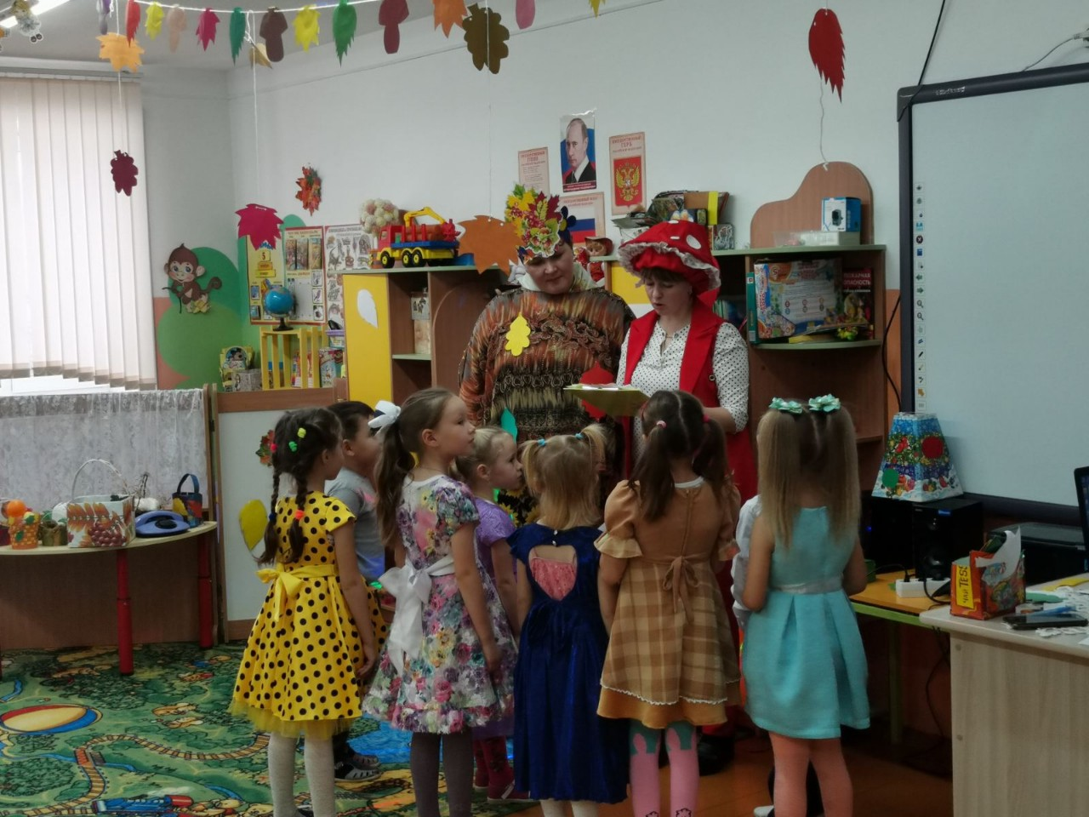
(На зеленом листе последняя подсказка 5)
Там на сцене выступаем,
Праздники проходят в нем,
В игры разные играем,
Песни хором мы поем.
(музыкальный зал)
(Дети возвращаются в музыкальный зал, в котором все изменилось и стало цветным).
Зима: Обхитрили меня. Но получилось действительно красиво. Ну что ж забирайте свои краски (отдает листочки)
Муз. Рук: Ну, вот, теперь к нам вернулись все краски, небо опять стало синим, солнце - желтым, а мир разноцветным! (показывает на картинку). Лес получил свой осенний наряд, а нашу тропинку засыпали разноцветные осенние листья.
Дети-краски ладошкой раскрашивают пано. 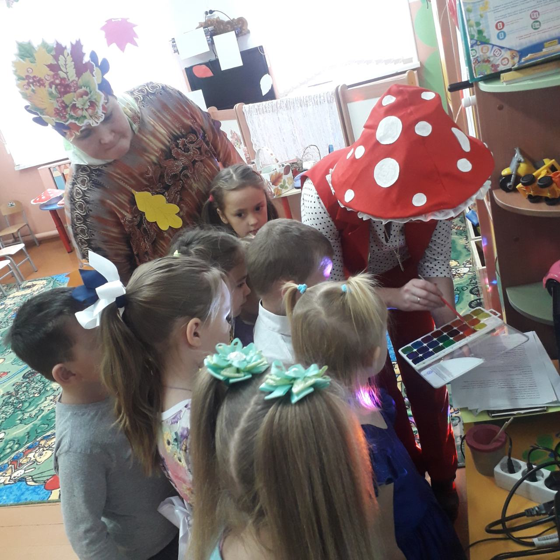

Зима: Эх, а все равно мне чего - то не хватает. Все вокруг такое цветное, яркое, одна я, Зима, бесцветная…
Ведущий: Эх, горе не беда! Мы сейчас с ребятами быстро все исправим. (Дети и ведущая украшают плащ заранее приготовленными разноцветными листьями).
Ведущий: Была ты Зима Бесцветная, а стала разноцветная!
Зима: Спасибо, ребята, мне так нравится мой новый наряд. У меня для вас тоже есть подарки! Думаю, вы поможете им стать цветными.

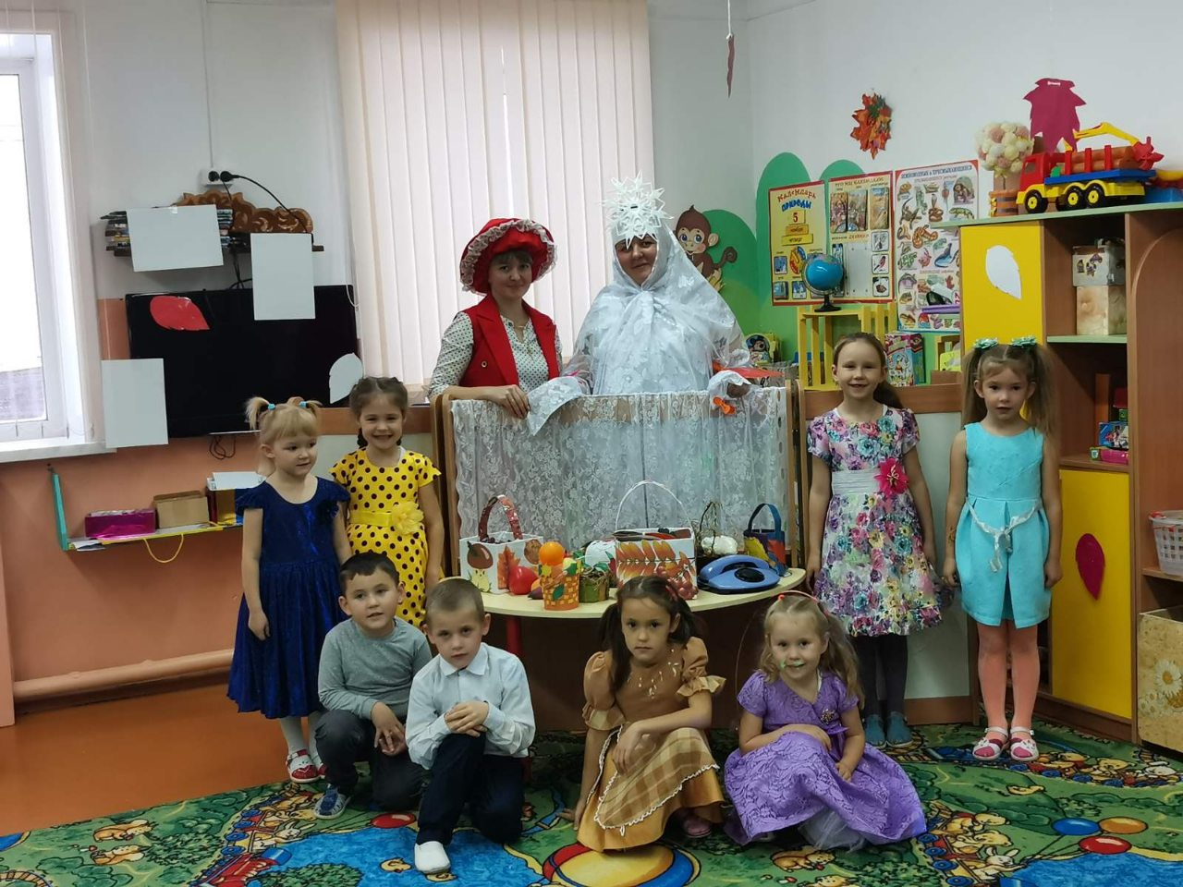

Спасибо за внимание!!!

